به نام خدا

شکل و سوال

مدل 60

مدل 60 :
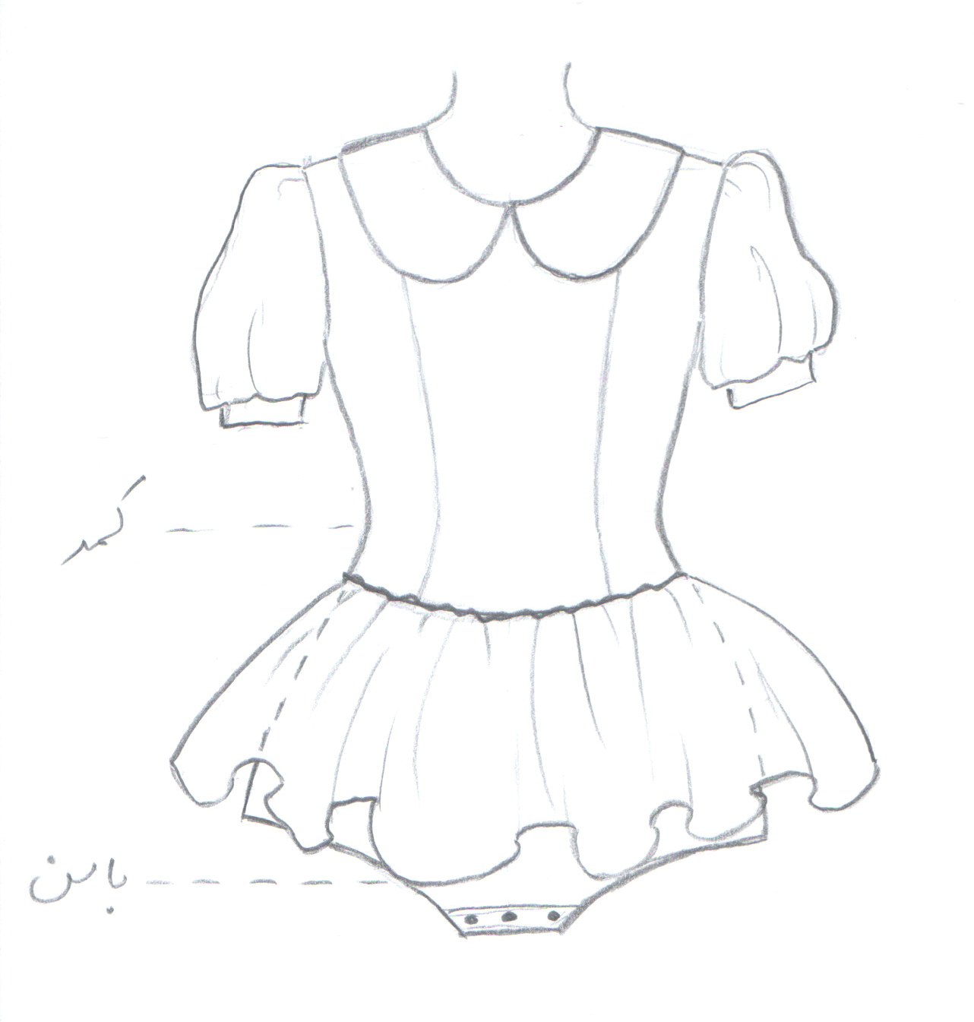

مساله 1 :
لباس زیر دکمه دار با ضریب تنگی عرضی (مناسب برای پارچه یک طرف کش)، همچنین از پهلو تا پایین لباس ضریب تنگی دارد، خط مایو در پهلو بالاتر از خط باسن، یقه ب ب گرد پهن با طراحی زیپ روی خط مرکزی پشت به طوریکه زیپ از یقه شروع شده و خط کمر را رد می کند، با آستین کوتاه پفی با مچ، با ساسون سرشانه و در امتداد آن ساسون کمر جلو و پشت، کمر دامن کمی پایین تر از کمر اندام طراحی شود و دامن با فون متوسط و با چین دو برابر به بالاتنه وصل شود، پایین دامن تا خط باسن طراحی شود، با الگوی بچگانه سایزبندی.
مدل 60 :
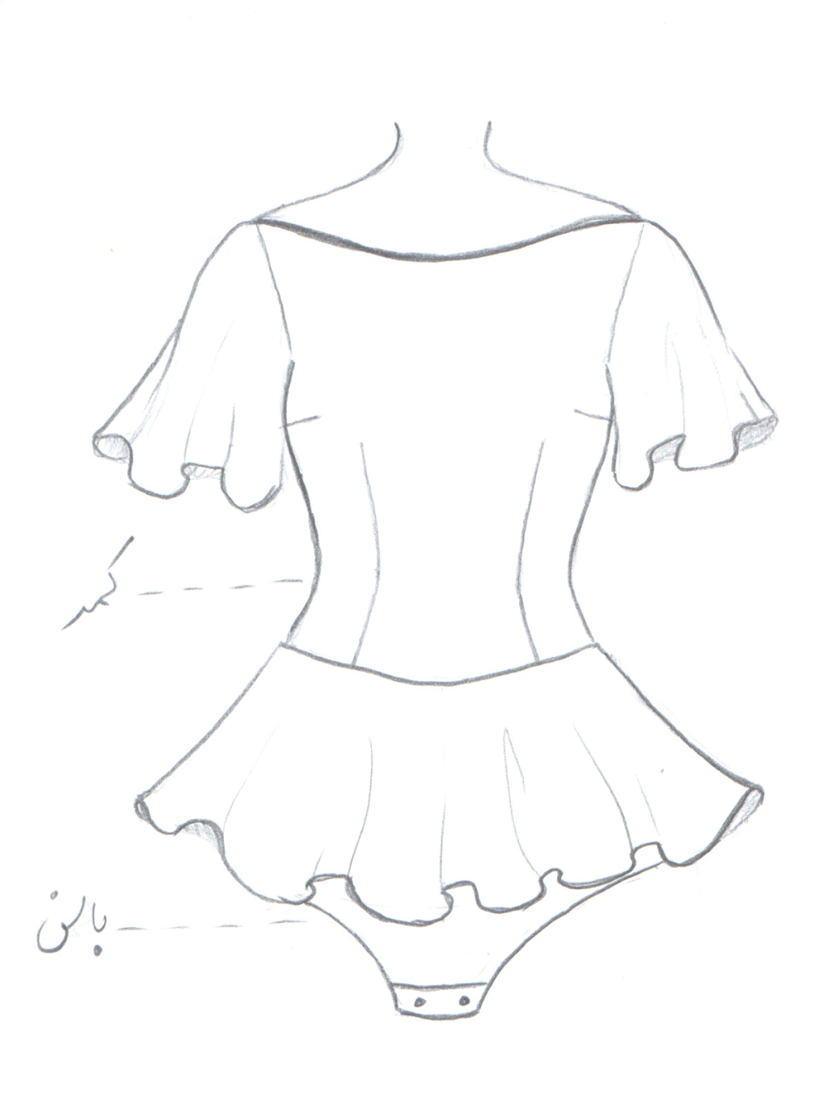

مساله 2 :
لباس زیر دکمه دار با ضریب تنگی عرضی (مناسب برای پارچه یک طرف کش)، همچنین از پهلو تا پایین لباس ضریب تنگی دارد، خط مایو در پهلو بالاتر از خط باسن، ساسون سرشانه به ساسون زیر بغل منتقل شود و با ساسون کمر جلو و پشت، یقه قایقی پشت و جلو، با آستین کوتاه کلوش، کمر دامن کمی پایین تر از کمر اندام طراحی شود و دامن با فون زیاد و بدون چین به بالاتنه وصل شود، پایین دامن تا خط باسن طراحی شود، با الگوی شخصی.
مدل 60 :
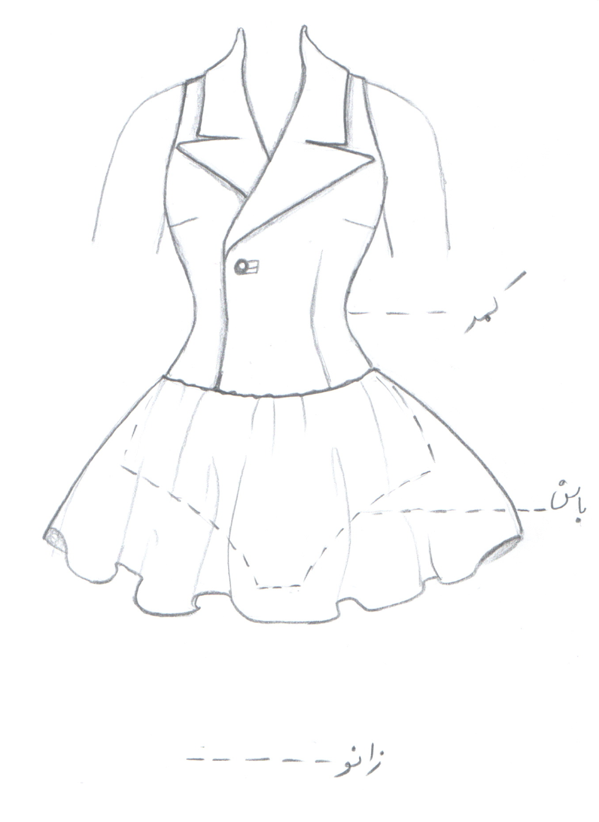

مساله 3 :
لباس زیر دکمه دار با ضریب تنگی عرضی (مناسب برای پارچه یک طرف کش)، همچنین از پهلو تا پایین لباس ضریب تنگی دارد، خط مایو در پهلو کمی بالاتر از خط باسن می باشد، یقه انگلیسی پهن با دال موازی و دو ردیف دکمه (مطابق شکل)، بدون آستین، حلقه آستین در قسمت سرشانه کم شود، ساسون سرشانه به ساسون زیر بغل منتقل شود و با ساسون کمر جلو و پشت، کمر دامن کمی پایین تر از کمر اندام طراحی شود و دامن با فون متوسط و با کمی چین به بالاتنه وصل شود، پایین دامن بین خط باسن و خط زانو طراحی شود، با الگوی شخصی.
مدل 60 :

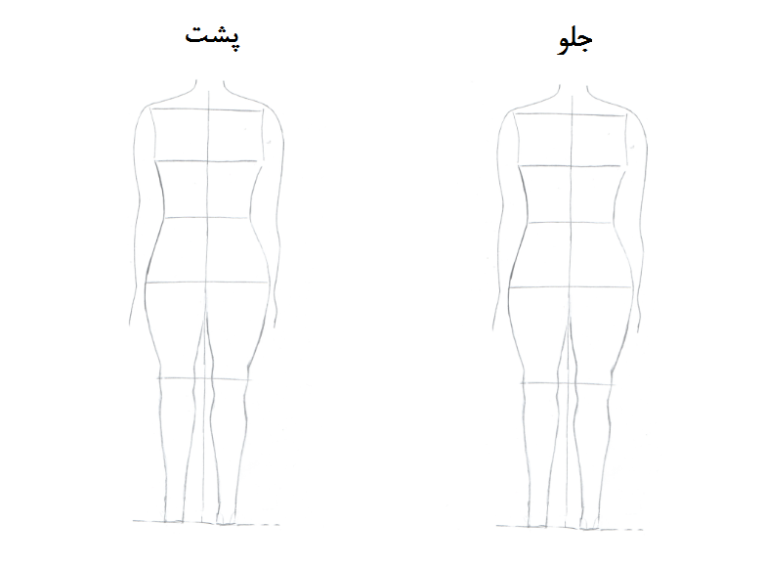

مساله 4 :
طراحی مدل جدید با نوشتن عنوان آن و پرینت شکل های مورد نیاز و متغیرهای ورودی آن.

